

# MEU CARDÁPIO FÁCIL: sistema online para estabelecimentos alimentícios.

Érica Regina Munis da Silva1 Heron José Bueno de Oliveira Almeida2 Luan Kleber Sampaio da Silva Amaral3

Mailson Henrique da Silva4 Marcelo Augusto Delgado Jordão5 Ramon Hupp Ferreira6

**Resumo:** Falando em novas tecnologias, no mercado existe uma ascensão que consegue transformar um negócio local em uma empresa global lucrativa, esse é o mercado dos aplicativos móveis. Sendo assim o projeto busca desenvolver uma plataforma web de gerenciamento com aplicativo mobile para restaurantes, direcionado aos garçons, clientes, e ao dono. Através da plataforma o cliente poderá realizar seu pedido pelo celular ou *tablet*, sem o risco de ocorrer um erro humano que no caso seria ocasionado pelos garçons ao anotar o pedido, tendo também como total acesso o dono, assim controlando o estoque e gasto, visa a praticidade e comodidade de seus usuários ao realizar um pedido, além de aumentar a segurança no gerenciamento dos estabelecimentos que a utilizam. Um dos principais fatores para conquista de clientes em restaurante é o paladar. Portanto, é preciso oferecer exatamente aquilo que você mostrou na descrição, além de entregar a refeição em um tempo menor, a entrega do produto final será feita com mais qualidade, com isso o cliente valoriza o atendimento e poderá se tornar fiel.

Palavras-chave: Cardápio. Sistema de Gerenciamento. Restaurante. Bares.

1 Técnica em Informática para Internet, Etec Antonio Devisate, [erika@meucardapiofacil.com.br](mailto:erika@meucardapiofacil.com.br) 2 Técnico em Informática para Internet, Etec Antonio Devisate, [heron@meucardapiofacil.com.br](mailto:heron@meucardapiofacil.com.br) 3 Técnico em Informática para Internet, Etec Antonio Devisate, [luan@meucardapiofacil.com.br](mailto:luan@meucardapiofacil.com.br)

4 Técnico em Informática para Internet, Etec Antonio Devisate, [mailson@meucardapiofacil.com.br](mailto:mailson@meucardapiofacil.com.br) 5 Técnico em Informática para Internet, Etec Antonio Devisate, [marcelo@meucardapiofacil.com.br](mailto:marcelo@meucardapiofacil.com.br) 6 Técnico em Informática para Internet, Etec Antonio Devisate, [ramon@meucardapiofacil.com.br](mailto:ramon@meucardapiofacil.com.br)

# INTRODUÇÃO

Foi por volta da década de 60 que aos poucos as empresas foram se incorporando à informática como uma nova ferramenta empresarial, gerando assim um grande impacto nas áreas como o comércio, permitindo a troca de informações em questões, aperfeiçoando produto/serviço, reduzindo custos como também aproximando seu cliente a empresa.

Falando em novas tecnologias, no mercado existe uma ascensão que consegue transformar um negócio local em uma empresa global lucrativa, esse é o mercado dos aplicativos móveis.

Em dias atuais o setor de alimentação é o que mais cresce no mercado independentemente da crise econômica. São inúmeras pizzarias, restaurantes, lanchonetes, bares e *deliveries* espalhados por todo o país, já que a alimentação segue sendo a área mais representativa do mundo das franquias, porém é uma área com certa carência de tecnologia.

O projeto busca desenvolver uma plataforma *web* de gerenciamento com aplicativo *mobile* para restaurantes, direcionado aos garçons, clientes, e ao dono. Através da plataforma o cliente poderá realizar seu pedido pelo celular ou tablete, sem o risco de ocorrer um erro humano, aperfeiçoando produto/serviço, reduzindo custos como também aproximando seu cliente a empresa.

Sendo assim, o dono terá total acesso controlando o estoque e gasto, dessa forma, a equipe da cozinha estará consciente das preferências de cada um e os erros serão evitados.

# DESENVOLVIMENTO

* 1. **REFERÊNCIAL TEÓRICO**

Foram utilizadas diversas linguagens e softwares, adquiridas em nosso tempo de formação dentro e fora do ambiente escolar, dentre elas estão: HTML; CSS; Photoshop;

Ionic; Microsof Word; Xampp; FileZilla; MySQL; Visual Studio; Toad Data Modeler; JavaScript; Bootstrap; PHP.

# HTML

Segundo [Real](https://cursos.alura.com.br/user/luiz-real) (2016), HTML é uma linguagem de marcação utilizada para se criar páginas na *Web*, e podem ser interpretadas por quase todos os navegadores que existem.

O HTML é muito utilizado, pois suas funções são simples e objetivas, por isso, pode ser utilizado por programadores menos experientes, e ainda sim, gerar ótimos resultados. Usado como linguagem principal para estruturar o site do projeto.

Figura 1 – HTML 5



Fonte: HTML, 2018

# CSS

Pereira (2009) O CSS é uma linguagem de folhas que definem o padrão da apresentação de um documento ou uma página na *Web* criada, por exemplo, em HTML. Sua principal utilidade é ajudar na separação do conteúdo, do formato do site.

Para utilizar o CSS o programador precisa criar a formatação em uma página separada do código para *Web*, ligado a ele por um link, que vai leva-lo a um portal que

permite a modificação do seu arquivo. Como código principal para estruturar o designer do projeto, incluindo elementos como cores efeitos, divisórias etc.

Figura 2 – CSS 3



Fonte: CSS, 2018

# Adobe Photoshop

Segundo Caruso (2017) Adobe Photoshop é um programa para edição de imagens, seu uso fácil e seus resultados eficientes tornam o Photoshop o programa mais famoso, e líder de mercado no que se diz à edição de imagens. Ferramenta fundamental para o tratamento das imagens inseridas no projeto.

Figura 3 –Adobe Photoshop



Fonte: Photoshop, 2018

# Ionic

Segundo [Grillorafael](https://tableless.com.br/authors/grillorafael)( 2015) Ionic é um completo SDK (*framework*) de código aberto para o desenvolvimento de aplicativos móveis híbridos. Construído no topo do AngularJS e Apache Cordova, o Ionic fornece ferramentas e serviços para desenvolver aplicativos móveis híbridos usando tecnologias da Web como CSS, HTML5 e Sass. Uma das ferramentas utilizadas para desenvolver o aplicativo *Mobile* do projeto.

Figura 4 – Ionic



Fonte: Ionic, 2018

# Microsoft Word

Segundo [Wilson](http://blog.1dia.net/author/admin/)(2010) O Microsoft Word é um editor de texto produzido pela Microsoft, suas funções variam das mais simples como escrever um texto comum, até produzir grandes documentos e formulários.

Ele é um programa muito utilizado, pois é o mais comum editor/criador de textos para as plataformas de computador. Como informado em cima, a ferramenta Word vem sendo utilizado como base principal pra dados de pesquisa, registro de roteiro e em si a documentação do TCC.

Figura 5 – Microsoft Word



Fonte: Microsoft Word, 2018

# Xampp

Segundo Higa (2012) XAMPP é um servidor independente de plataforma, software livre, que consiste principalmente na base de dados MySQL, o qual foi substituído pelo MariaDB, o servidor web Apache e os interpretadores para linguagens de script: PHP e Perl. Ferramenta que vem sendo utilizada como banco de dados MySQL e Apache com suporte às linguagens PHP inseridas no projeto.

Figura 6 – Xampp

Fonte: Xampp, 2018

# FileZilla

Segundo o site Techtudo(2014) O FileZilla é um aplicativo de código aberto, para [*Windows*](http://www.techtudo.com.br/tudo-sobre/s/windows-81.html), [Mac](http://www.techtudo.com.br/tudo-sobre/s/os-x-mavericks.html) e [Linux](http://www.techtudo.com.br/tudo-sobre/s/ubuntu.html), recomendado para quem está começando a mexer com internet agora e precisa enviar arquivos para algum servidor através do protocolo FTP (*File Transfer Protocol*). Com interface completamente amigável, torna-se muito mais fácil realizar o upload de arquivos para o servidor. Ferramenta utilizada para subir arquivo FTP, ou seja, subir arquivos para o site.

Figura 7 – FileZilla



Fonte: FileZilla, 2018

# MySQL

Segundo Pisa (2012) O MySQL é um sistema de gerenciamento de banco de dados, que utiliza a linguagem SQL como interface. É atualmente um dos sistemas de gerenciamento de bancos de dados mais populares, com mais de 10 milhões de instalações pelo mundo. Banco de dados utilizado no projeto.

Figura 8 – MySQL



Fonte: MySQL, 2018

# Visual Studio

Segundo Rodrigues(2016) O Visual Studio Code é um [editor de](https://pt.wikipedia.org/wiki/Editor_de_texto) [código-fonte](https://pt.wikipedia.org/wiki/C%C3%B3digo-fonte). Ele suporta um número de linguagens de programação e um conjunto de recursos que podem ou não estarem disponíveis para a dada linguagem, como mostrado na tabela a seguir. Muitos dos recursos do Visual Studio Code features não são expostos através de menus ou da interface de usuário. Ferramenta ultilizada como base para digitação do código fonte do projeto.

Figura 9 – Visual Studio



Fonte: Visual Studio, 2018

# Toad Data Modeler

Segundo Montebugnoli (2012) Toad Data Modeler é uma aplicação que não só lhe permite desenhar esquemas de base de dados, também gera o código SQL necessário para os reproduzir.

Com ele, pode criar diagramas para os sistemas de gestão de base de dados mais comuns: *Access*, *Firebird*, *InterBase*, MySQL, Oracle, e muito mais. A aplicação utilizada na criação do relacionamento de entidades ou HTML detalhado e relatórios RTF, definindo integridade referencial, ou gerando scripts SQL para criar a base de dados.

Figura 10 – Toad Data Modeler

Fonte: Toad Data Modeler, 2018

# JavaScript

Segundo [Lucas](https://developer.mozilla.org/pt-BR/profiles/LucasGabrielSI)(2017) JavaScript é uma linguagem de script orientada a objetos, multiplataforma. É uma linguagem pequena e leve. Dentro de um ambiente de host (por exemplo, um navegador web) o JavaScript pode ser ligado aos objetos deste ambiente para prover um controle programático sobre eles. JavaScript tem uma biblioteca padrão de objetos, como: *Array*, *Date*, e *Math*, e um conjunto de elementos que formam o núcleo da linguagem, tais como: operadores, estruturas de controle e declarações.

Figura 11 – JavaScript



Fonte: JavaScript, 2018

# Bootstrap

Segundo Soares (2017) Mais do que outros *framework front*-*end*, o Bootstrap tem se tornado ao longo dos anos uma das ferramentas mais importantes para a criação de websites. Isto porque seus padrões seguem os princípios de usabilidade e as tendências de design para interfaces.

Além disso, sua padronização permite que os sites tenham um melhor aspecto, sendo uma forma de criar páginas esteticamente agradáveis. E você sabe que quanto melhor o design de uma página, maior a taxa de satisfação dos usuários.

Figura 12 – Bootstrap



Fonte: Bootstrap, 2018

# PHP

Segundo Leone (2017) O PHP é considerado uma linguagem de *back*- *end* porque seu uso é voltado para o lado do servidor. Em uma arquitetura básica de acesso à informação pela internet, o cliente (você) solicita informações ao servidor (nós, no caso da Becode), precisamos ser capazes de responder a estas requisições.

Fazemos isso graças ao PHP que é a linguagem que vai realizar o acesso ao banco de dados e tratar as informações que necessitam ser exibidas. Se você precisa, por exemplo, inserir uma data no sistema, é o PHP que irá pegar aquela data descrita no *front-end* e transformar em uma variável para salvar no banco.

Além disso, é possível usar o PHP para fazer o *back-end* de aplicativos mobile (Android, iOS…). Apesar de não ser a linguagem mais indicada para isso, muitas pessoas a utilizam e conseguem atingir resultados significativos. Vai do gosto do programador, dos requisitos do projeto e de seu conhecimento e domínio da linguagem.

Figura 13 – PHP



# Telas do Site

Fonte: PHP, 2018

Neste item apresentamos algumas telas do site explicando um pouco onde se encontra algumas informações, mostrando a simplicidade do nosso sistema. Onde qualquer tipo de usuário o utiliza com facilidade. E obtém informações importantes do sistema.

Na figura 14 a seguir mostra a homepage, podemos ver nela a homepage do nosso site, tendo como evidência o menu com os links que levam o usuário as outras páginas do site, e uma caixa de busca para facilitar a pesquisa de um estabelecimento mais próximo de sua localização.

Figura 14 – Tela Inicial

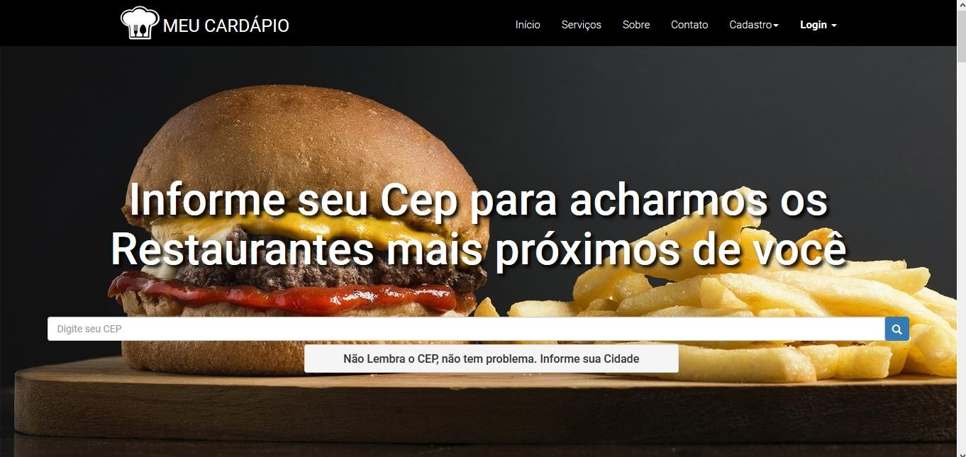

Fonte: [http://www.meucardapiofacil.com.br](http://www.meucardapiofacil.com.br/)

As figuras 15 e 16 a seguir mostram marcações dentro da homepage. Tendo como conteúdo o que nosso trabalho oferece e um pouco de nossa equipe.

Figura *1*5 – O que fazemos

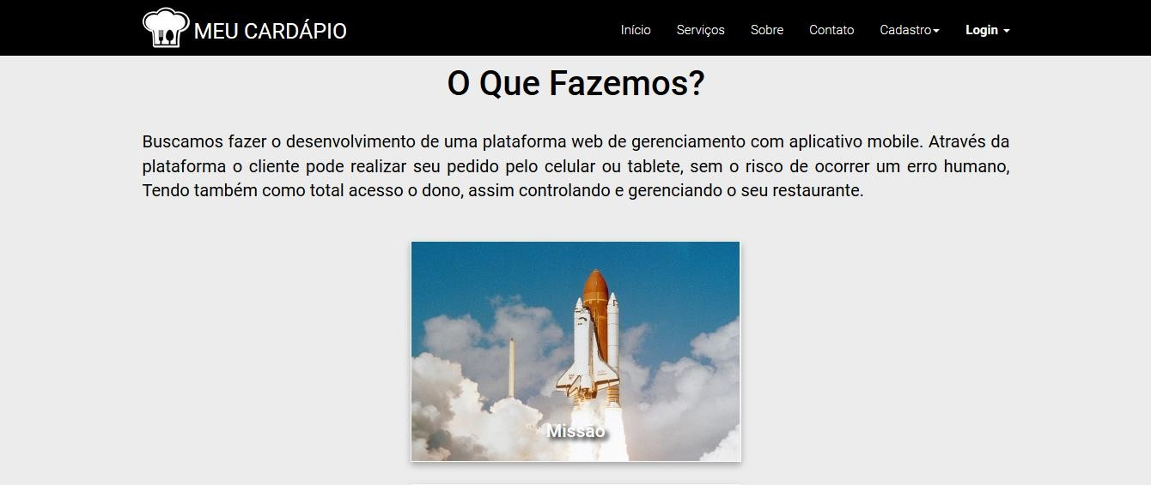

Fonte: [http://www.meucardapiofacil.com.br](http://www.meucardapiofacil.com.br/)

Figure 16 – Quem somos

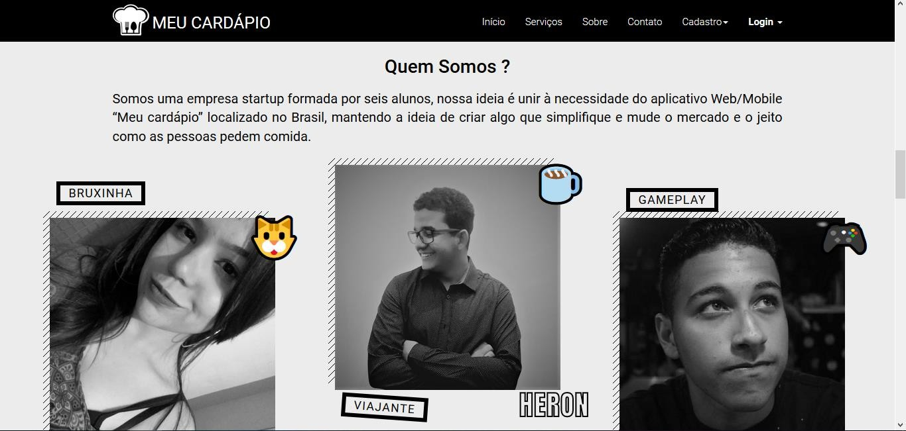

Fonte: [http://www.meucardapiofacil.com.br](http://www.meucardapiofacil.com.br/)

As figuras 17 e 18 a seguir mostram as duas formas que uma pessoa pode se cadastrar em nossa página. Se ela for um cliente, querendo fazer um pedido pode fazer o cadastro como pessoa física, mas caso seja um estabelecimento que queira utilizar nosso sistema basta clicar em pessoa jurídica. Em ambos, os casos o preenchimento de um formulário é necessário.

Figure 17 – Cadastro de Empresa

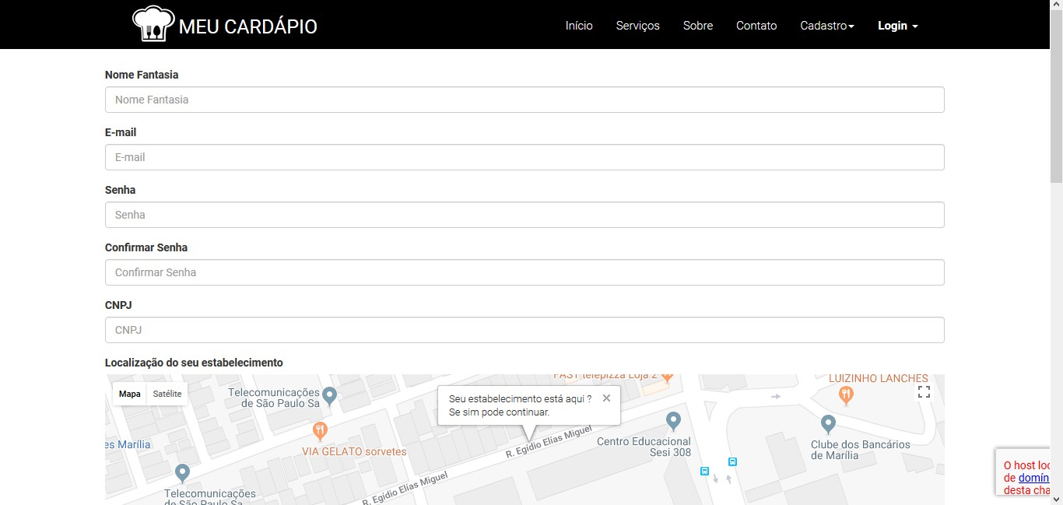

Fonte: <http://meucardapiofacil.com.br/cadastro_empresa.php>

Figure 18 – Cadastro de Pessoa Física

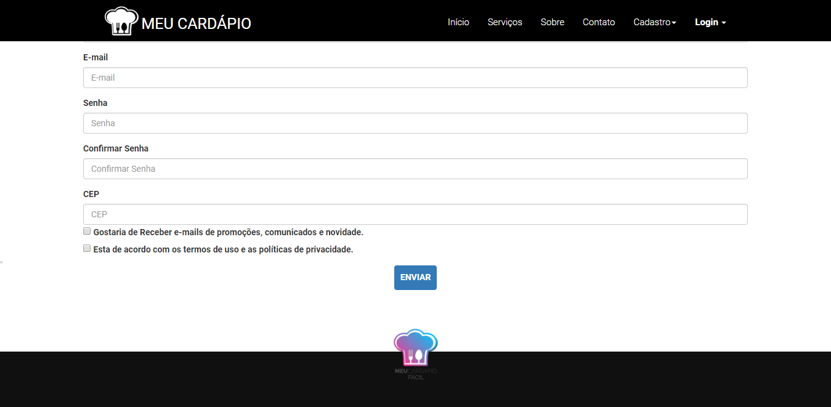

Fonte: <http://meucardapiofacil.com.br/fisica.php>

A figura 19 a seguir mostra o Diagrama Entidade Relacionamento do banco de dados utilizado em nosso sistema.

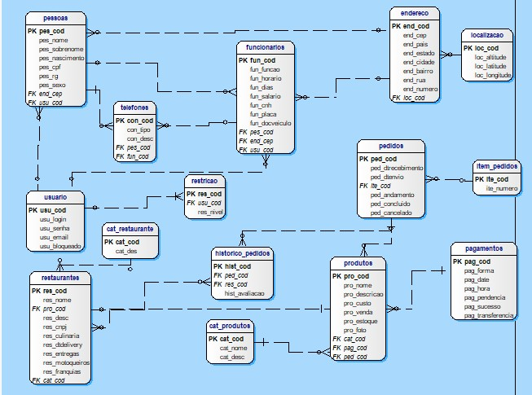Figure 19 – Diagrama Entidade Relacionamento do Banco De Dados

Fonte: Meu Cardápio Fácil

# RESULTADOS OBTIDOS

Os resultados obtidos pelo grupo foram em si todos positivos, aprendemos a trabalhar em grupo, buscando estudar novas linguagem, onde recorremos a sites especializados contendo arquivos e notícias com informação necessária para o desenvolvimento do projeto. Enfim apesar da dificuldades e obstáculos o resultados e objetivos foram alcançados, porem sabemos que podemos melhorar.

# CONSIDERAÇÕES FINAIS

Devido ao grande crescimento do setor de web/mobile optou-se por este tema como o projeto para o TCC. Alguns problemas foram enfrentados pelo grupo, que foram resolvidos com o passar do tempo, como por exemplo a dificuldade em se fazer o software, onde tivemos que recorrer a sites especializados e buscas na internet para se obter informação necessária para o desenvolvimento. O projeto nos ajudou a aprender a trabalhar em grupo, nos preparando para o mercado de trabalho. Com toda certeza este projeto vai está gerando um impacto social reduzindo o fluxo de papel e a participação dos garçons, promovendo uma mudança no setor comercial alimentício, mas gerando mais privacidade ao cliente.

Buscamos ser um único sistema que se apresenta em uma estrutura modular, se tornando acessível a todos os tipos de estabelecimentos de refeições, também com objetivo de levar uma interface simples e focada na usabilidade para duas grandes áreas: a de gerência do estabelecimento.

# REFERÊNCIA

**A evolução do TI até os dias atuais.** Disponível em:

< https:/[/www.p](http://www.portaleducacao.com.br/conteudo/artigos/farmacia/a-evolucao-do-ti-ate-os-)o[rtaleducacao.com.br/conteudo/artigos/farmacia/a-evolucao-do-ti-ate-os-](http://www.portaleducacao.com.br/conteudo/artigos/farmacia/a-evolucao-do-ti-ate-os-) dias-atuais/56111>. Acesso em: 07 nov. 2017.

**A influência da Internet e suas ferramentas no ambiente corporativo**. Disponível em: <<http://www.administradores.com.br/artigos/marketing/a-influencia-da-internet-e-> suas-ferramentas-no-ambiente-corporativo-/56354/>. Acesso em: 10 nov. 2017.

**Cordova – Introdução e exemplo básico**. Disponível em:

<<http://profanderson.blog.etecarmine.com.br/cordova-introducao-e-exemplos-basicos>>. Acesso: 28 mai. 2018.

**Como configurar o cliente FileZilla**. Disponível em:

<https:/[/www.h](http://www.hostinger.com.br/tutoriais/como-configurar-o-cliente-filezilla)o[stinger.com.br/tutoriais/como-configurar-o-cliente-filezilla](http://www.hostinger.com.br/tutoriais/como-configurar-o-cliente-filezilla)>. Acesso: 28

mai. 2018.

**Introdução ao CSS**. Disponível em :<[https://developer.mozilla.org/pt-](https://developer.mozilla.org/pt-BR/docs/Aprender/CSS/Introduction_to_CSS) [BR/docs/Aprender/CSS/Introduction_to_CSS](https://developer.mozilla.org/pt-BR/docs/Aprender/CSS/Introduction_to_CSS) >. Acesso: 28 mai. 2018.

**Introdução ao HTML**. Disponível em :<https://developer.mozilla.org/pt- BR/docs/Aprender/HTML/Introducao_ao_HTML>. Acesso: 28 mai. 2018.

**Introdução ao Ionic Framework**. Disponível em: <https://tableless.com.br/introducao- ao-ionic-framework>. Acesso: 28 mai. 2018.

**Introdução ao Photoshop**. Disponível em: <https://helpx.adobe.com/br/photoshop/get- started.html?promoid=VPM4KCNL&mv=other>. Acesso: 28 mai. 2018.

**Introdução ao Visual Basic**. Disponível em: <https://docs.microsoft.com/pt- br/dotnet/visual-basic/getting-started>. Acesso: 28 mai. 2018.

**Introdução ao Word**. Disponível em: <<http://tominfo.com.br/2016/05/06/word-> introducao>. Acesso: 28 mai. 2018.

[**Manual do PHP**](https://php.net/manual/pt_BR/index.php)**?**. Disponível em:

<https://secure.php.net/manual/pt_BR/security.intro.php>. Acesso: 28 mai. 2018.

**MySQL Tutorial**. Disponível em: <https:/[/www.d](http://www.devmedia.com.br/mysql-tutorial/33309)e[vmedia.com.br/mysql-tutorial/33309](http://www.devmedia.com.br/mysql-tutorial/33309)>. Acesso: 28 mai. 2018.

**O que é JavaScript?.** Disponível em :<[https://developer.mozilla.org/pt-](https://developer.mozilla.org/pt-BR/docs/Web/JavaScript/Guide/Introduction) [BR/docs/Web/JavaScript/Guide/Introduction](https://developer.mozilla.org/pt-BR/docs/Web/JavaScript/Guide/Introduction)>. Acesso: 28 mai. 2018.

**O que é XAMPP e para que serve**. Disponível em: <<http://www.techtudo.com.br/dicas-> e-tutoriais/noticia/2012/02/o-que-e-xampp-e-para-que-serve.html >. Acesso: 28 mai.

2018.

**Toad Data Modeler**. Disponível em: <https://[www.quest.com/br-pt/products/toad-data-](http://www.quest.com/br-pt/products/toad-data-) modeler/ >. Acesso: 28 mai. 2018.

**Saiba por que o setor de serviços é o que mais cresce**. Disponível em:

<https:/[/www.t](http://www.terra.com.br/economia/saiba-por-que-o-setor-de-servi%C3%A7os-e-o-que-mais-)e[rra.com.br/economia/saiba-por-que-o-setor-de-serviços-e-o-que-mais-](http://www.terra.com.br/economia/saiba-por-que-o-setor-de-servi%C3%A7os-e-o-que-mais-) cresce,355877561f66b310VgnCLD200000bbcceb0aRCRD.html>. Acesso em: 10 nov 2017.

**Setor de alimentação** – novos negócios para 2017

Disponível em: <<http://www.comomontar.com.br/gastronia/setor-de-alimentacao-novos-> negocios-para-2017>. Acesso em: 10 nov 2017.